Практичне заняття №1
1.1. Проводи та кабелі
Важливою частиною електроустановок, радіоапаратури, пристроях передачі сигналів є електрична проводка. Сюди відносять електричні, обмотувальні та монтажні проводи, а також силові, радіочастотні, коаксіальні, оптоволоконні кабелі та інші.
Проводи електричні – це неізольовані або ізольовані провідники електричного струму, що складаються з однієї (одножильний провід) або декількох (багатожильний провід) проволок (найчастіше мідних, алюмінієвих або стальних). Провід використовують при спорудженні ліній електропередач (ЛЕП), виготовленні обмоток електричних машин, монтажі радіоапаратури, в пристроях зв’язку тощо.
Кабелем називають пристрій, призначений для каналізації електроенергії, що складається з одного або кількох ізольованих один від одного провідників, вкладених у герметичну захисну оболонку з гуми, пластмаси, алюмінію або свинцю. Кабель, що має поверх захисної оболонки покриття (броню) із стальних стрічок (для захисту від механічних пошкоджень), називається броньованим.
Обмотувальні та монтажні проводи. Обмотувальні проводи виготовляють із провідникових матеріалів із малим опором – обмотки котушок індуктивності, трансформаторів, реле, електричних машин та з великим опором – проволочні резистори, спіралі електронагрівальних приладів тощо.
Поверхня обмотувальних проводів покривається емальованою лакостійкою ізоляцією для уникнення міжвиткового замикання.
Обмотувальні проводи з малим питомим опором. Ці проводи, крім емальованої ізоляції, можуть мати ще додаткову волокнисту ізоляцію з шовку, бавовни, та капрону в один або два шари.
На високих частотах у котушках індуктивності застосовують провід, який отримав назву літцендрат. Це багатожильний провід особливістю якого є те, що кожна жила ізольована одна відносно одної лаком, що дає змогу зменшити втрати при скін-ефекті.
До літцендратів відносяться:
ЛЭШО, ЛЭШД – це літцендрат з емальованою ізоляцією жил, ізольований шовковою ізоляцією в один шар або у два шари відповідно (діаметр 0, 32÷3,8 мм);
ЛЭПКО – літцендрат з емальованою ізоляцією жил, ізольований поліамідним шовком та капроном в один шар.
ЛЭЛО – літцендрат з емальованою ізоляцією жил, ізольований лавсаном в один шар.
Обмотувальні проводи з великим питомим опором.
Існують такі основні марки проводів:
ПЭММ – емальований манганіновий м’який;
ПЭК – емальований константановий;
ПЭВНХ – емальований з високоміцною емаллю, ніхромовий.
Монтажні проводи. Використовуються для електричних з’єднань між виводами радіодеталей і блоків та інших електротехнічних пристроїв.
Застосовують жорсткі одножильні та гнучкі проводи, а також багатожильні з мідних тонких жил. Монтажні проводи мають поліхлорвініловану, гумову, бавовняну, шовкову, скловолоконну або фторопластову ізоляції.
Деякі проводи мають металеві екрани. Це сплетіння тонких мідних луджених проводів.
Найчастіше застосовують такі марки монтажних проводів:
МГВ – монтажний гнучкий у поліхлорвініловій ізоляції;
МГВЭ – провід МГВ з екраном;
МГВЛ – МГВ із бавовняної пряжі, лакований;
МГВЛЭ – провід МГВЛ з екраном;
МШВ – монтажний одножильний у шовковій та поліхлорвініловій ізоляції (діаметр 0,8÷2,7 мм);
МГШВ – монтажний гнучкий із шовковою та поліхлорвініловою ізоляцією (діаметр 1,0÷2,9 мм);
МГТФЭ – монтажний гнучкий фторопластовий в екрані;
МГВСЛ – монтажний гнучкий багатожильний з поліхлорвініловою ізоляцією, лакований в обплетенні із скловолокна (діаметр 2,2÷2,6 мм);
МГВСЛЭ – провід МГВСЛ із мідним екранним обплетенням (діаметр 2,2÷2,6 мм);
ПВЭ – провід монтажний з однією жилою та поліхлорвініловою ізоляцією;
ПМБГ – провід монтажний з бавовняною пряжею в поліхлорвініловій ізоляції, гнучкий (діаметр 2,0÷2,6 мм);
МР – монтажний провід з однією жилою в гумовій ізоляції.
Типи найбільш поширених обмотувальних, монтажних, установочних проводів наведено в табл. Д1-Д4 додатків.

Силові кабелі. Силові кабелі використовуються для передачі та розподілу енергії на постійному та змінному струмі. Силовий кабель складається зі струмопровідних жил, ізоляції, оболонки та захисного покриття. Основним матеріалом для виготовлення струмопровідних жил служать м’яка мідь або алюміній. Для збільшення гнучкості виготовляють багатопроволочні струмопровідні жили.
В якості ізоляції застосовують гуму, паперову просочену стрічку або синтетичні плівки. Кабелі з паперовою ізоляцією крім ізоляцій окремих жил мають спільну ізоляцію, яка накладається на скручені ізольовані жили. Поверх цього шару для захисту від вологи накладається свинцева або алюмінієва оболонка, а для деяких типів кабелів – гнучка гумова або полівінілхлоридна оболонка.
Кабелі з гумовою ізоляцією випускаються на мінімальну напругу: 660 В постійного струму; 3,6 та 10 кВ змінного струму. Номінальний переріз жили – 1÷500 мм² .
Мережеві кабелі використовуються для підключення одного мережевого пристрою до інших пристроїв мережі або для з’єднан-ня двох або більше персональних комп’ютерів, для мережевого користуваня периферійними пристроями тощо.
На практиці в більшості мереж застосовуються тільки три основні групи кабелів: вита пара, оптоволоконний кабель, коаксіальний кабель.
Різні типи вищезгаданих мережевих кабелів використовуються в залежності від топології і розміру мережі. Пристрої можуть бути розділені великими відстаннями (наприклад, через мере-жу INTERNET).
Кабель «вита пара» у найпростішому розумінні є системою двох обвитих один з одним ізольованих мідних проводів. Існує два типи витої пари: неекранована (UTP) та екранована (STP).
Якщо декілька груп витих пар помістити в захисну оболонку, то можна усунути завади, що наводяться сусідніми парами та іншим зовнішнім електрообладнанням. Це важливо при передачі інформації.
Неекранована вита пара складається з двох ізольованих мідних проводів. Існує декілька специфікацій, які регулюють кількість витків на одиницю довжини залежно від призначення кабелю. Цей кабель поділяється на п’ять категорій. До першої з них відносять традиційний телефонний кабель кінця ХХ століття, яким можна передавати тільки звук, але не дані. Друга, третя, четверта та п’ята категорії здатні передавати на відстані масиви даних відповідно з такими швидкостями – 4, 10, 16, 100 Мбіт/с.
Однією з проблем для будь-яких типів електричних кабелів є перехресні завади. Перехресні завади – це електричні наведення, викликані сигналами чи струмами в сусідніх проводах. Неекранована вита пара особливо чутлива до цих завад. Для зменшення їх впливу використовують екран.

Кабель екранованої витої пари має ззовні мідне обплетення, що забезпечує надійніший захист від завад. Крім того, всередині кабелю пара проводів обмотана фольгою. В результаті екранована вита пара захищає передавані дані від зовнішніх завад і може передавати дані з вищою швидкістю і на великі відстані.
Радіочастотні (коаксіальні) кабелі застосовуються на високих частотах для з’єднання антени з приймачем або передавачем, для міжблочного з’єднання, а також у пристроях узгодження.
Донедавна коаксіальний кабель вважався найпоширенішим типом кабелю. Він був недорогим, гнучким і зручним в застосуванні, надійним і простим в установці. Найпростіший коаксіальний кабель складається з мідної жили, ізоляції, екрану у вигляді металевого обплетення і зовнішньої оболонки. Якщо кабель, окрім металевого обплетення, має і шар фольги, він називається кабелем з подвійним екрануванням. Насьогоднs існує два типу коаксіальних кабелів: тонкий коаксіальний кабель та товстий коаксіальний кабель. Вибір того або іншого типу кабелю залежить від потреб конкретної мережі.
Найчастіше в радіотехніці для передачі сигналів та інформації застосовується коаксіальний кабель типу РК (радіокабель). Його конструкцію в розрізі приведено на рис.6.1. Прикладом радіочастотного кабелю є коаксіальний кабель РК-75-4-13.
Оптоволоконний кабель розповсюджує цифрові дані оптичними волокнами у вигляді модульованих світлових імпульсів.
Це відносно захищений спосіб передачі, оскільки при ньому не використовуються електричні сигнали. Отже, до оптоволоконних кабелів на відміну від електричних неможливо підключитися, не пошкодивши їх. Тобто доступ до інформації неможливий.
На рис.1.1. показано зовнішній вигляд мережевих кабелів (а – неекранована вита пара, б – екранована вита пара, в – коаксіальний кабель, г – оптоволоконний кабель).
Крім жил та ізоляції може містити екран, силові елементи та інші конструктивні елементи.
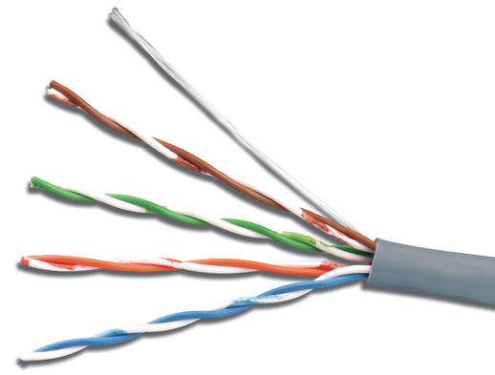  а) | 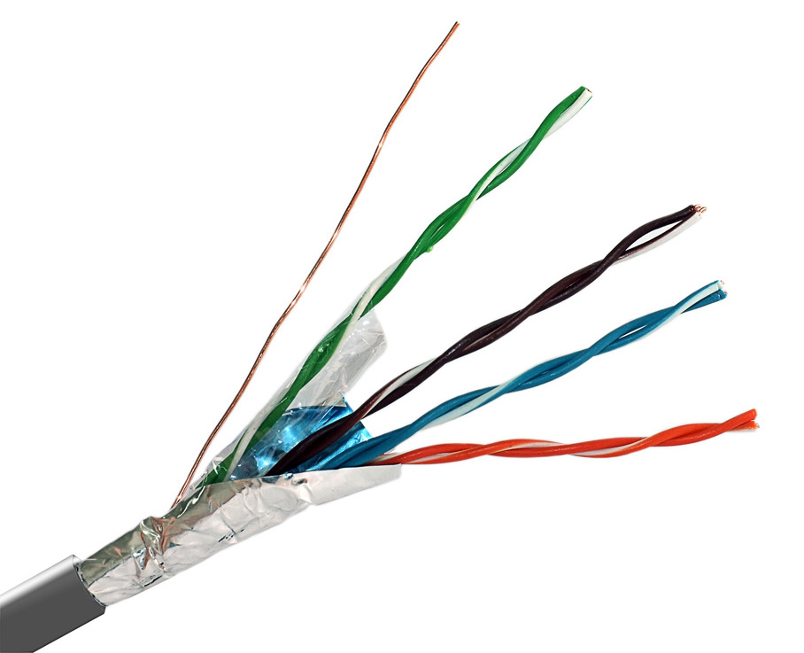  б)
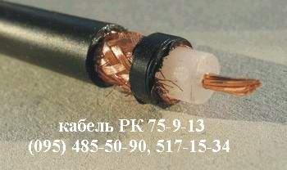  в) | 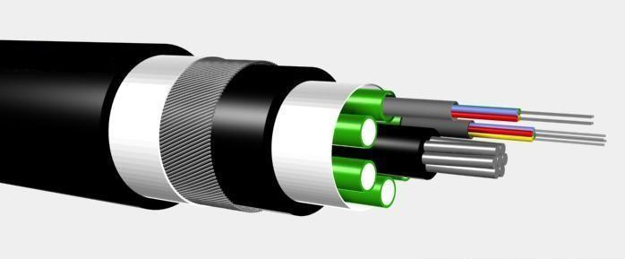  г)
Рис.1.1. Загальний вигляд мережевих кабелів
Оптоволоконні лінії призначені для передачі великих обсягів даних на дуже високих швидкостях, оскільки сигнал в них практично не затухає і не спотворюється.
Інформація маркування кольорів волокон в кабелі, їх типі нестандартизована і вказується виробниками в його паспорті.

Характеристики проводів і кабелів
Табл.Д1.1.
Марка проводу | Діаметр проводу  без ізоляції, мм | Характеристика проводу
МІДНІ обмотувальні проводи з волокнистої ізоляції
ПБ | 1÷5,2 | Провід ізольований декількома шарами кабельного паперу
ПБО | Прямокутні  а = 2,44÷5,5  b = 6,9÷22 | Те ж, але з підвищеною  електричною міцністю
ПБД | 0,18÷5,2 | Провід, ізольований двома шарами обмотки з бавовняної пряжі
ПСД | 0,31÷5,2 | Провід, ізольований двома шарами обмотки з скловолокна, просоченого нагрівостійким  гліфталевим лаком
ПСДК | 0,31÷5,2 | Те ж, але просочення нагрівостійким лаком
АЛЮМІНІЄВІ обмотувальні проводи з волокнистої ізоляції
АПБ | 1,35÷8 | Провід круглого або прямокутного перерізу,  ізольований кількома шарами обмотки зі стрічок кабельного паперу
АПБД | Прямокутного  перерізу:  а = 2,1÷5,5  b = 4,1÷14,5 | Те ж, але ізольований двома  шарами обмотки з  бавовняної пряжі
АПСД | 1,62÷5,2 | Провід круглого або прямокутного перерізу,  ізольований двома шарами обмотки із скловолокна, просоченого нагрівостійким лаком
АПЛБД | Круглий переріз:  діаметр 1,35÷8 | Провід круглого або прямокутного перерізу,  ізольований обмоткою з лавсанового волокна і одним шаром бавовняної обмотки
МІДНІ обмотувальні проводи з емалевою волокнистою ізоляцією
ПЕЛБО | 0,38÷2,1 | Провід, ізольований масляною емаллю і одним шаром обмотки з бавовняної пряжі
ПЕЛБД | 0,72÷2,1 | Провід, ізольований масляною емаллю і двома шарами обмотки з бавовняної пряжі
ПЕЛШО | 0,05÷2,1 | Те саме, але на шар емалі накладено шар обмотки з натурального шовку
ПЕТКСОТ | 0,33÷1,56 | Те ж, але на основі нагрівостійкої кремнійорганічної емалі

Основний асортимент установочних
проводів з пластмасовою ізоляцією
Табл.Д.1.2.
Марка проводу | Число жил і переріз, мм² | Характеристика проводу |  | Область  застосування
ПВ | 1  0,5÷0, 95 | Провід з мідною жилою,  ізольованою поліхлор-  вініловим пластиком | Освітлювальні і  силові мережі в  приміщеннях при температурі не вище 40 ^{о}С, у сирих і особливо  сирих приміщен-нях на напруги 380 та 660 В змінного струму
АПВ | 1  2,5÷120 | Те ж, але з алюмінієвими  жилами
АПП | 1  2,5÷120 | Те ж, але жила має  поліетиленову ізоляцію
ППВ | 2÷3  0,75÷4 | Провід стрічковий з мідними жилами, ізольованими і укладеними паралельно і ззовні в поліхлорвініловій ізоляції | Те ж, але тільки для освітлюваль-них мереж
АППВ | 2÷3  2,5÷6 | Те ж, але з  алюмінієвими жилами
ПГВ | 1  0,5÷0, 95 | Провід гнучкий багатожильний з поліхлорвініловою ізоляцією | Освітлювальні і  силові мережі всередині  приміщень на  напруги 380 і  660 В
ПП | 1  0,5÷0, 95 | Те ж, але гнучка жила  має поліетиленову ізоляцію
ПГВ | 1  0,5÷0, 95 | Провід гнучкий  багатожильний  з поліхлорвініловою ізоляцією

Основний асортимент установочних
проводів і шнурів з гумовою ізоляцією
Табл.Д.1.3.
Марка проводу | Число жил і переріз, мм² | Характеристика проводу | Область  застосування
ПР | 1  0,75÷240 | Провід мідний з гумовою ізоляцією в оплітці з бавовняної пряжі, просоченої протигрибковим складом | Освітлювальні і силові мережі в приміщеннях і поза ними, при змінній напрузі до 660 В (ПР-1000) і до 3000 В (ПР-3000)
АПР | 1  2,5÷240 | Те ж, але жила з алюмінію | Те ж, але в установках з напругою 660 В змін-ного струму (АПР-1000)
ПРГ | 1  0,75÷240 | Провід мідний гнучкий з гумовою ізоляцією в оплітці з бавовняної пряжі, просоченої  протигрибковим складом | З’єднання обмоток всередині електричних машин і апаратів в уста-новках з номінальною напругою до 660 В змінного струму (ПР-1000), до 3000В змін-ного струму (ПР-3000)
ПРД | 2  0,75÷6 | Провід мідний гнучкий з  гумовою ізоляцією в  непросоченій оплітці з бавовняної пряжі (шнур) | Освітлювальні мережі в  сухих і опалювальних  приміщення, в установ-ках з напругою до 220 В
ПРДШ | 2  0,75÷6
ПРП | 1  1÷95 | Провід мідний з  гумовою ізоляцією в  оплітці із сталевих  оцинкованих дротів | Силові та освітлювальні мережі та кола, де можливі легкі механічні  впливи на провід
ПРТО | Від 1 до 4  1ч120 | Провід, який складається з  мідних жил з гумовою  ізоляцією, що знаходиться в загальної оплітці з бавов-няної пряжі, просоченої протигнильним складом | Силові та  освітлювальні мережі  (Прокладання в сталевих  трубах і металевих  рукавах) при  напрузі до 660 В  змінного струму  (ПРТО-1000)
АПРТО | Від 1 до 4  2,5 ч120 | Те ж, але з  алюмінієвими жилами
РКГМ | 1  (жила з  тонких  дротів)  0,75÷120 | Провід мідний гнучкий,  жила ізольована нагріво-стійкою кремнійорганіч-ною гумою, поверх якої  є обплетення із скло-волокна, просочене кремній-органічним лаком | Виводи електродвигунів і апаратів з напругою до 660 В з підвищеними робочими температурами до 180 ^{о}С

Основний асортимент мідних монтажних проводів
Табл.Д1.4.
Марка проводу | Переріз мід-ної жили, мм² | Характеристика  проводу | Область  застосування
МРП | 0,35÷1,5 | Провід з однієї мідної жили з гумовою ізоляцією в обплетенні з бавовняної пряжі, просоченої парафіном | Для фіксованого монта-жу в пристроях 380 В змінного струму і 500 В постійного струму при температурі від -40 до +65 ^{о}С
МРПЕ | 0,35÷1,5 | Те ж, але поверх бавовня-ного обплетення є екран з мідних луджених проводів | Те ж, але захищений  екраном з луджених проводів
МГВ | 0,1÷1 | Провід багатожильний гнучкий з ізоляцією з по-ліхлорвінілового пластику | Те ж, а також для  підведення до  акумуляторних  батарей
МГВЛ | 0,35÷5 | Те ж, але з лакованою  бавовняною опліткою | Те ж, а також для  підведення до  акумуляторних  батарей
МГВЛЕ | 0,35÷5 | Те ж, але екранований | Те ж, але захищене екраном з луджених мідних проводів
ПМВ | 0,1÷0,75 | Провід з однієї мідної  жили з ізоляцією з  поліхлорвінілового пластику | Для монтажу при підви-щеній вологості в при-строях 380 В змінного струму і 500 В постій-ного струму при темпе-ратурі від -50 до +70 ^{о}С
ПМВГ | 0,1÷0,75 | Провід багатожильний  гнучкий з бавовняною  ізоляцією з поліхлорвіні-лового пластику | Для монтажу при підви-щеній вологості в при-строях 380 В змінного струму і 500 В постій-ного струму при темпе-ратурі від -50 до +70 ^{о}С
МГТФ | 0,2÷1,5 | Провід багатожильний  гнучкий з фторопласто-вою нагрівостійкою ізоляцією | Для монтажу в приладах  і апаратах при напрузі до 250 В і температурах від -60 до +90 ^{о}С
МГШ | 0,05÷0,1 | Провід багатожильний в  обплетенні з капронової пряжі | Для монтажу всередині приладів при напрузі до 24 В і температурах від  -60 до +90 ^{о}С

